KASIM AYI IKI YAS
AYLIK BÜLTEN
BEN KİMİM
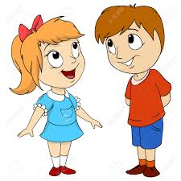
*Ben kimim?
*Anne *Baba
*Abi *Abla
*Öğretmen * Kız-Erkek
*Öğrenci *Okul

- GEZİ -Okulumuzu zıyaret
-Parmak oyunu, ben kimim oyunu ,nesi var
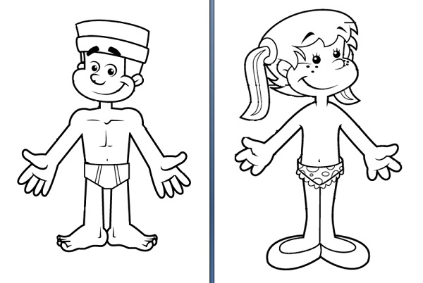
- VÜCUDUMUZU ÖĞRENİYORUZ
- Vücudumuzu tanıyalım
- Ellerim -Ayaklarım
- Göz -Burun
- Kulak -Ağız
- Saç -Parmaklar
-Kollar – Bacaklar
- ŞARKI
Ellerim tombik tombik
- PARMAK OYUNU
-Parmak kaç – ceviz adam
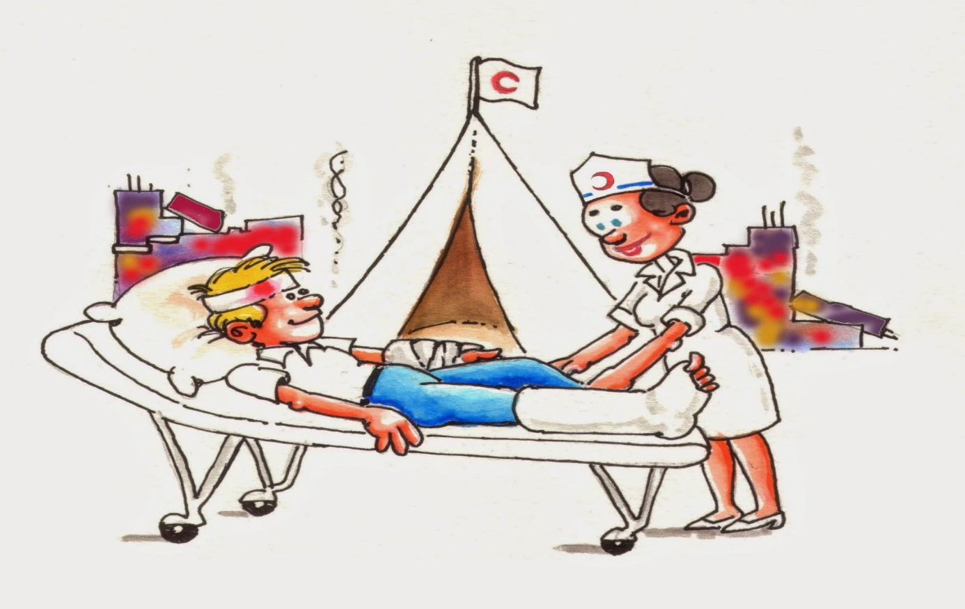

- KIZILAY HAFTASI
- Sanat etkinliği
-parmak boyası
- MEVSİM DEĞİŞİKLİĞİ
- Sanat etkinliği
- Kardan adam ( pamuk yapıştırma )
- Gezi
- Bahçe ( karı gözlemleme )
- Şarkı
- Kar yağıyor
- Parmak oyunu
- Kış baba – kışa hazırlık

10 KASIM
- Sanat etkinliği
- Yırtma yapıştırma
- Parmak oyunu
- Atatürk ne dedi ?
- Şiir
- Atatürk

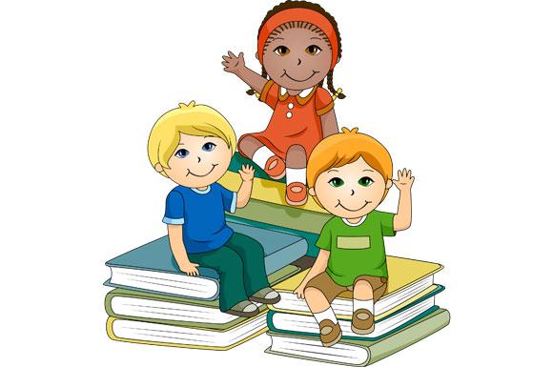
- KİTAP GÜNÜ
- Parmak oyunu = kitap, benim kitaplarım
- İnceleme = farklı kitap resimleri inceleme
- Paylaşım günü = kitap
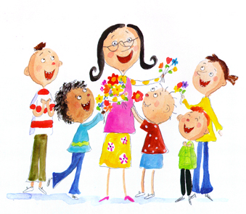
- 24 KASIM ÖĞRETMENLER GÜNÜ
- Sanat etkinliği = parmak boyası
- Parmak oyunu = öğretmenler günü
- Şiir = Ana gibi Baba gibi

- PARMAK OYUNLARI
- Beş küçük şişe
- Sağ elimde beş parmak
- Ceviz adam
- Patates adam
- Mısır patlatma
- Sağ el sol el

- EĞİTİCİ OYUN
- Eşleştirme kartları
- Tombala

- ÖZ BAKIM BECERİLERİ
- Ayakkabı giyme
- El ve yüz yıkama kurulama
- KAVRAMLAR
- Sarı rengi

